对标题的一点看法

1. 最高一级标题
   1. 本册除前言及后面的检索表之外，内容通篇分四大部分：即：道非道智见清净部分、行道智见清净部分、智见清净部分、止业处部分。
   2. 这四大部分首位相连，每部分都有开头和结束（见图二到图六）。

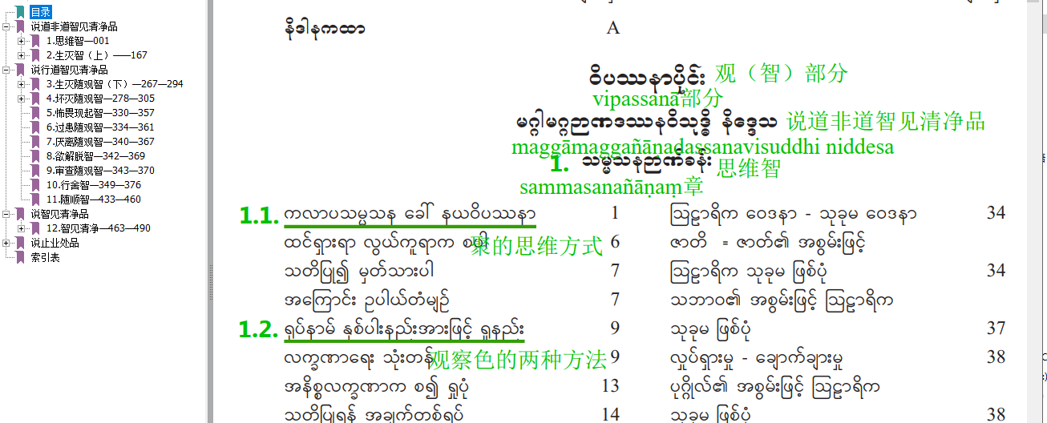

**图一**

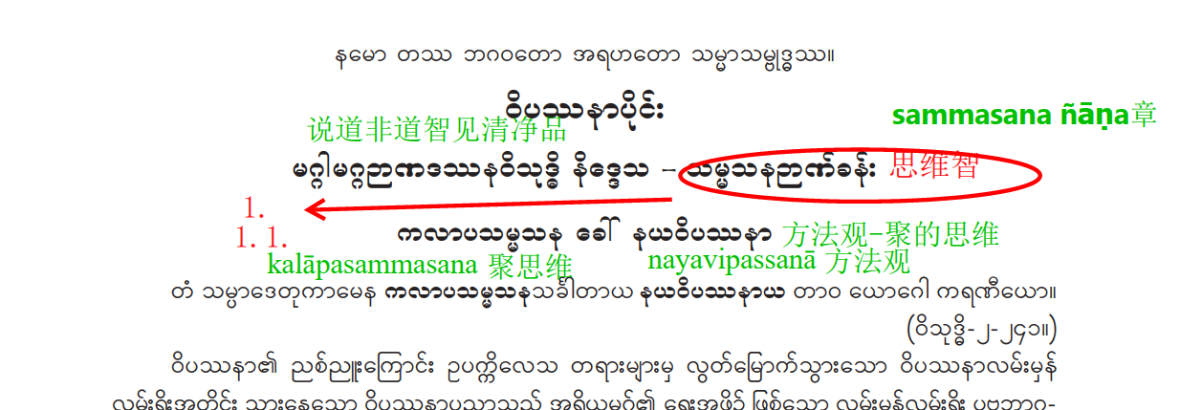

**图二**

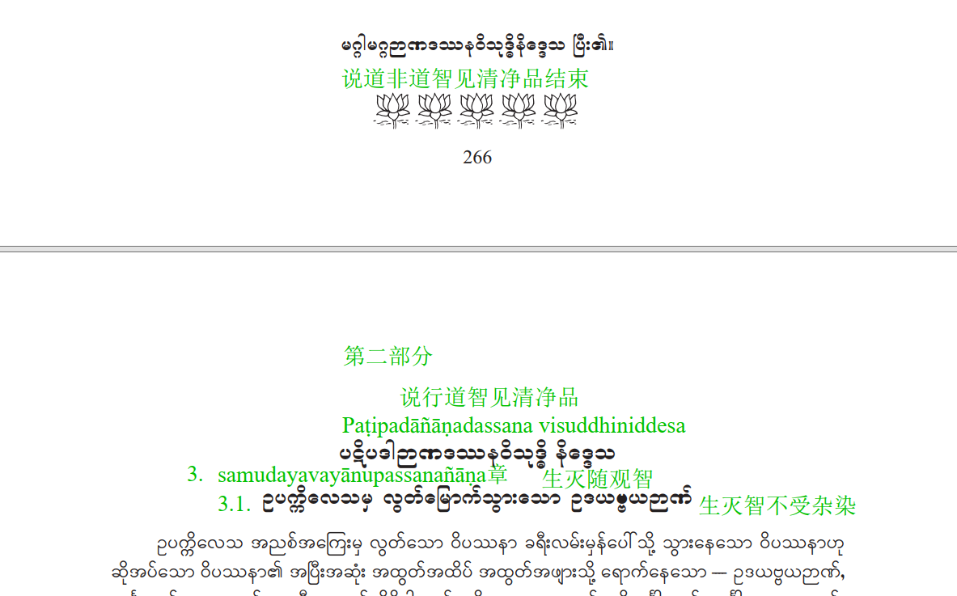

**图三**

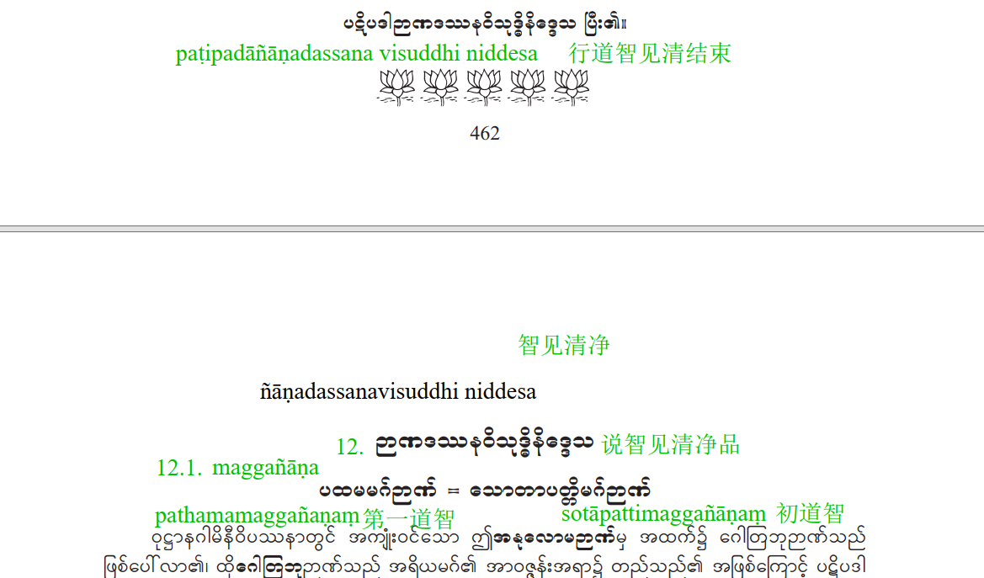

**图四**

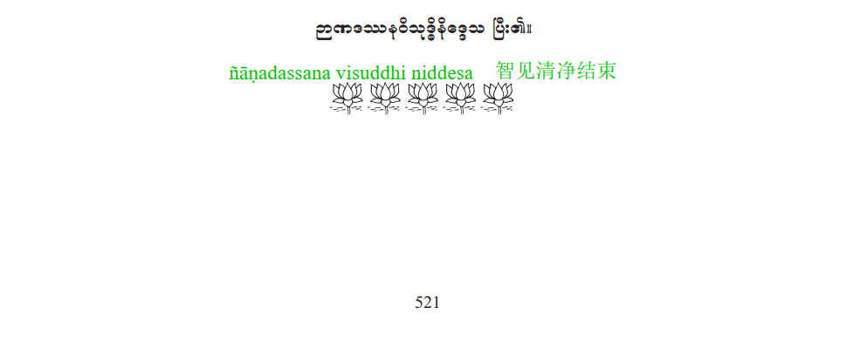

**图五**

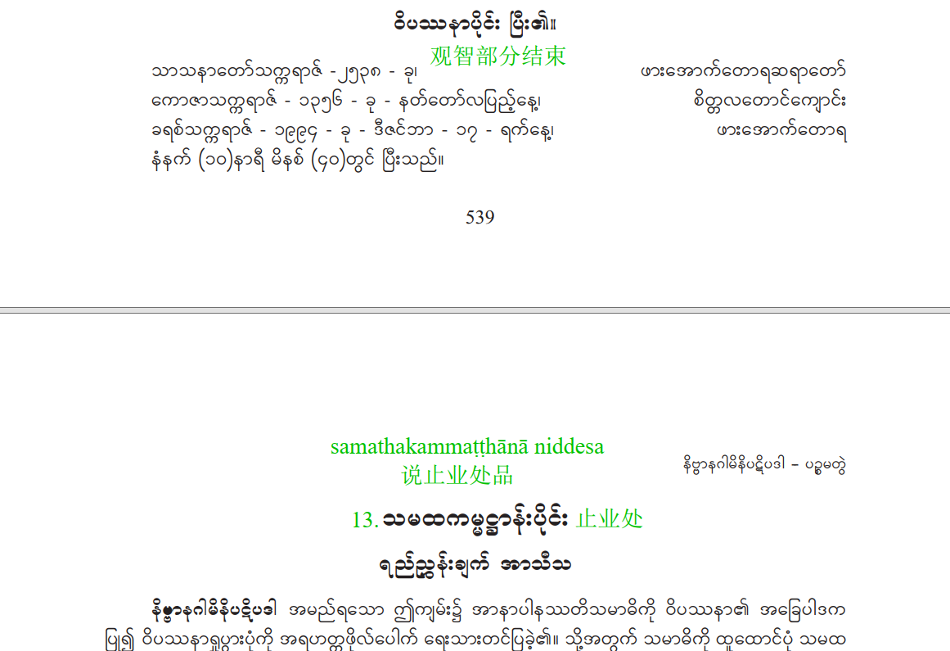

**图六**

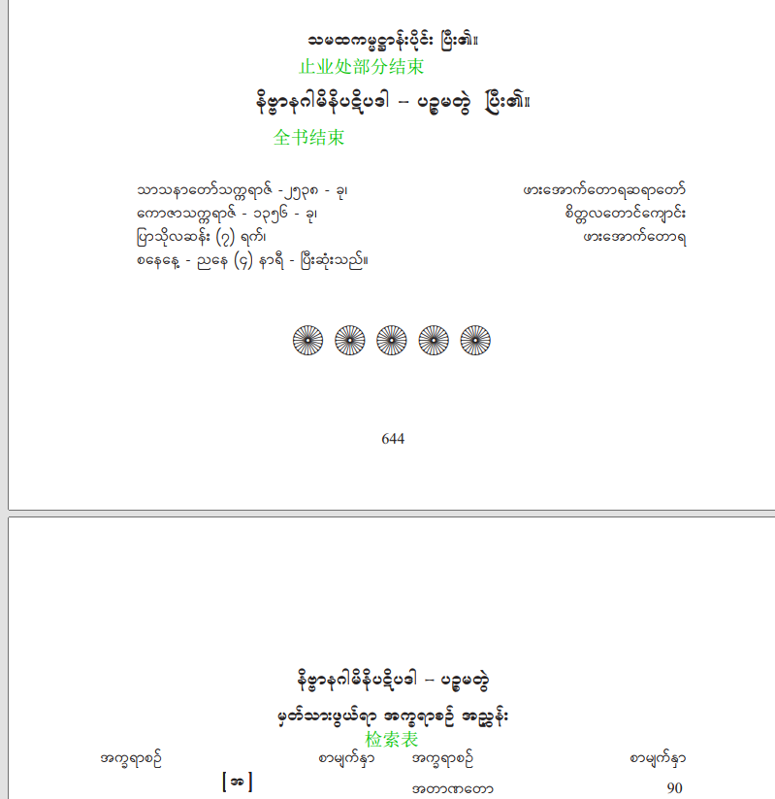

**图七**

* 1. 除“止业处”部分外，道非道智见清净、行道智见清净、智见清净三大部分的首页，没有书眉，这从图二到图六都能看出来。而止业处部分首页就有书眉（见图六），说明这部分从作者或者图书的组编者可能把这部分放在一个章节的层次上。
  2. 智见清净部分结束后（见图五），结束于第521页。在522页开始，讲修慧的功德，在《清净道论》中，也是在智见清净品之后跟了小小的一章，但没有放在智见清净品里，内容总共占18页，感觉有相当一部分讲述果定的利益，但也有安般念的利益，这是一点需要大德确定的地方，而这一章完毕后，最后以“观智部分结束”作为结尾（见图六）。观智结束后，止业处部分开始（见图六），止业处结束后，跟“检索表”（见图七）。
  3. 道非道智见清净、行道智见清净、智见清净后紧跟着缅文niddesa，是否就是中译本中常见的译为“说............品”，即：“说道非道智见清净品”、“说行道智见清净品”、“说智见清净品”等。如图八所示。

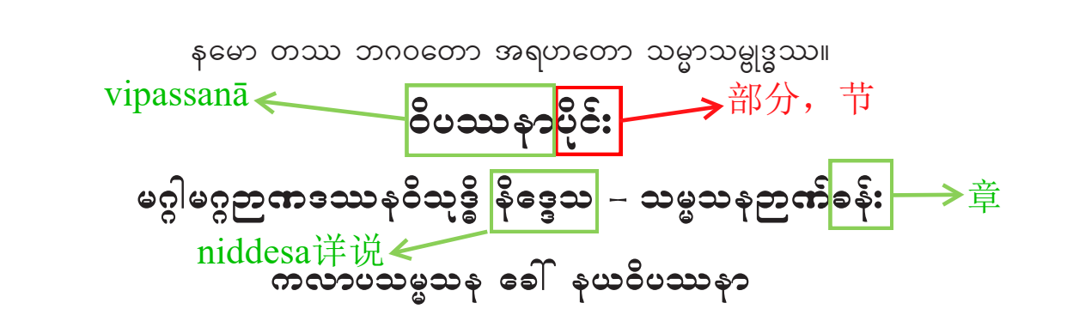

图八

1. 关于第二级别的标题
   1. 本册书几乎有绝大多数的章，都标了章的标记，如图八所示，从该图分析，应该把“说道非道智见清净品”即与“思维智章”即分开，称为两级标题，最后形成为：

**说到智见清净品**

**1.思维智**

* 1. 说道非道智见清净品包括了两章，“1.思维智”、“2.生灭智”随后在266页，“说道非道智见清净品”结束，如图九。紧接着下一页，“说行道智见清净品”下边居中的标题，应该不是章级别的第二级标题，可能是节级别的三级标题，但下面的内容还是讲述生灭随观智。参考清净道论目录如图十，所以，在此处应该加章级别的目录，标题为“3.生灭随观智”，把处理为章下面第三级标题。事实上，在本书目录中，该标题也是以章下一级的标题出现，见图十一。

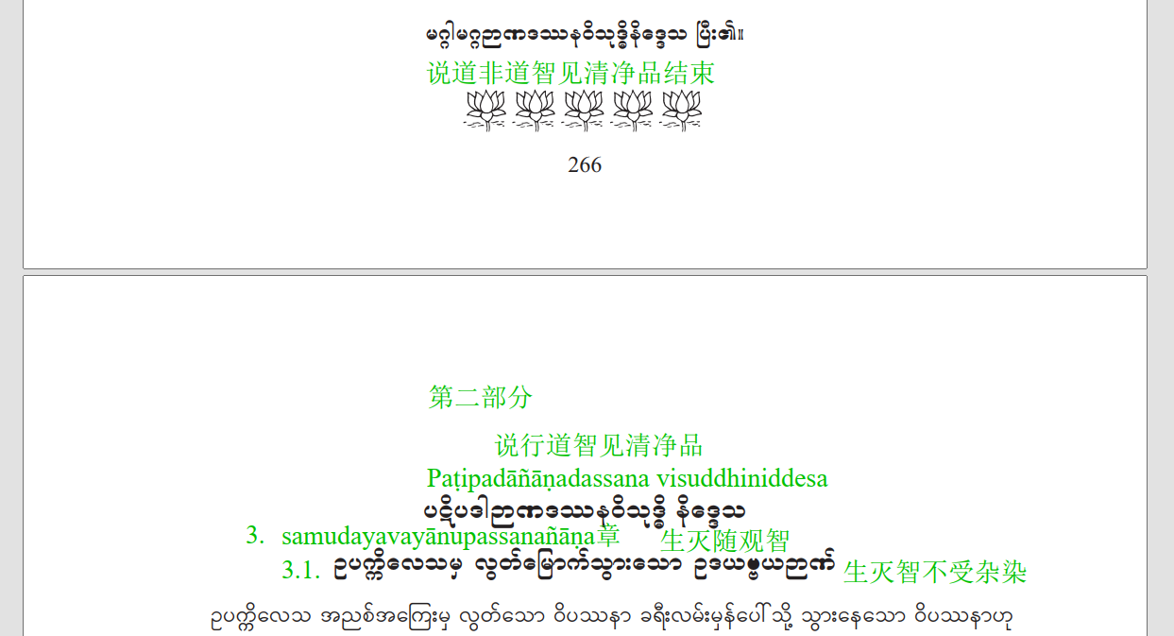

**图九**

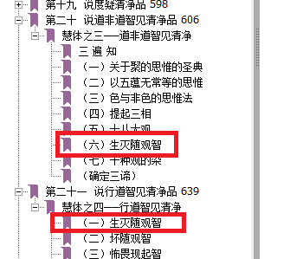

**图十清净道论目录**

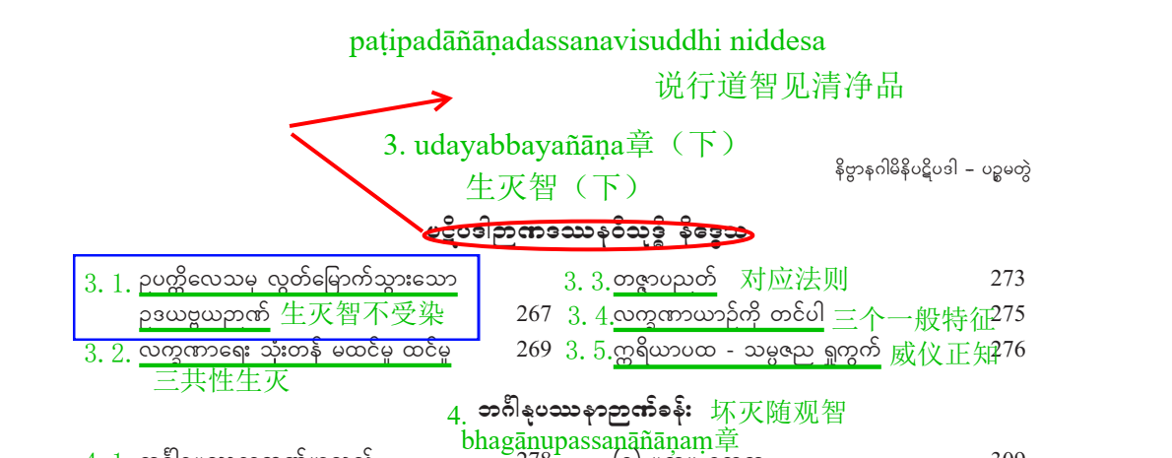

**图十一**

* 1. 同样，在智见清净品下，也缺少章级标题，阅读内容，并参照清净道论目录，应该添加章级别的标题“四道智”及其他章标题，而本册目录都是清一色的章下级别的三级标题，因为有点难度，即使参考清净道论，也无法调整较为适当的目录，所以处暂时没动。

1. 关于三级标题
   1. 在章下的标题，除了极少数在目录中加粗外，其他绝大多数都没有加粗，很难判断哪些是三级标题，哪些是文章内的段落标题。即使加粗的标题，也不能确保是三级标题。
   2. 在目录表现为三级标题的，在内容里，可能是章级标题，如检索表，就被放在梵住章所在的目录里。
2. 关于英文翻译资料
   1. 本册的英文资料缺失比较严重，如果不算后面的检索表，那么英文翻译资料缺后面的540~644共105页，中间也有零星缺失的页，估计应该有六分之一的缺失。
   2. 英文资料虽然有标号，但感觉也是有点凌乱，参考起来也有点费力。
3. 建议
   1. 如果第一步的目标单纯的是把基本资料整理成万国码入库，至于标题，能确定就确定多少，不能确定，就平行入库，等下一阶段在做确定，主要目标是完整的万国码基础资料入库，这个目标能完成就很好了。
   2. 如果能邀请悟恭西亚多按照缅语版，做一个系列开示，吸引一批人参与学习这五大册，大家边学，边讨论，对内容有一个全面的认识。这样，无论是基础数据处理、初步翻译、高级翻译等各个阶段，都能对缅文、英文、中文表达的语境与语义有较为精准的把握。否则，对于我这种英文阅读很差、缅文不懂、教理不通的三无人士，即使知道英文说了些什么，也很难翻译出很准确的教理词语。